ΠΑΝΕΠΙΣΤΗΜΙΟ ΙΩΑΝΝΙΝΩΝ

ΤΜΗΜΑ ΜΗΧ. Η/Υ & ΠΛΗΡΟΦΟΡΙΚΗΣ

Προχωρημένα Θέματα Τεχνολογίας και Εφαρμογών Βάσεων Δεδομένων

ΠΡΟΓΡΑΜΜΑΤΙΣΤΙΚΗ ΕΡΓΑΣΙΑ για το ακαδημαϊκο έτος 2015-2016

ΟΜΑΔΑ “Lachesis”

ΝΙΚΟΛΑΟΣ ΖΩΗΣ, 2054

ΤΕΛΙΚΗ ΑΝΑΦΟΡΑ

ΜΑΪΟΣ 2016

ΙΣΤΟΡΙΚΟ ΠΡΟΗΓΟΥΜΕΝΩΝ ΕΚΔΟΣΕΩΝ

|  |  |  |  |
| --- | --- | --- | --- |
| Ημερομηνία | Έκδοση | Περιγραφή | Συγγραφέας |
| yyyy/mm/dd | x.x |  |  |
|  |  |  |  |
|  |  |  |  |
|  |  |  |  |

Το κείμενο συμπληρώνεται προοδευτικά, όπως προχωρείτε στις φάσεις του Project.

# βαση δεδομενων

## Σχεσιακό σχήμα σε λογικό επίπεδο

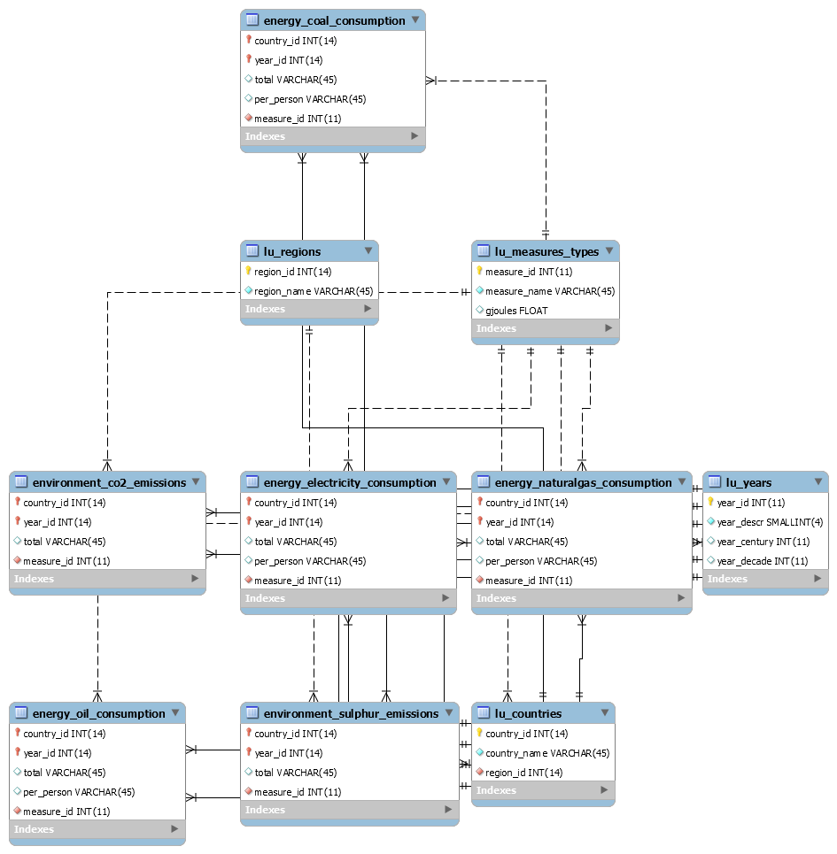

## Σχεσιακό σχήμα σε φυσικο επίπεδο

### Ρύθμιση των παραμέτρων του dbms

Συμβουλεύτηκα την σελίδα https://www.percona.com , καλή για αρχάριους, δίνει μια ικανοποιητική ρύθμιση ανάλογα τον υπολογιστή.

|  |  |
| --- | --- |
| default-storage-engine = InnoDB  max-allowed-packet = 16M  max-connect-errors = 1000000  tmp-table-size = 32M  max-heap-table-size = 32M  max-connections = 500  thread-cache-size = 50  open-files-limit = 65535  table-cache = 2048 | innodb-log-files-in-group = 2  innodb-log-file-size = 64M  innodb-flush-log-at-trx-commit = 1  innodb-file-per-table = 1  innodb-buffer-pool-size = 512M |

### Ρύθμιση του φυσικού σχήματος της βάσης δεδομένων

Δημιουργία procedures, για αυτόματη φόρτωση δεδομένων, και αναθεση ξένων κλειδιών όπου χρειαστεί, με ασφάλεια.

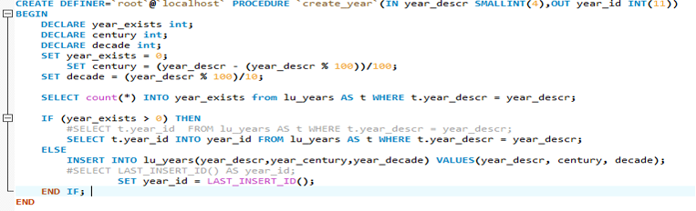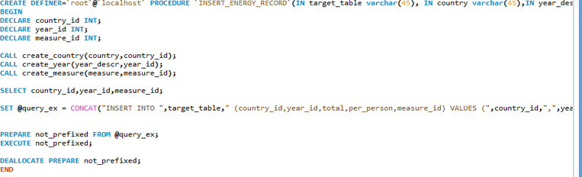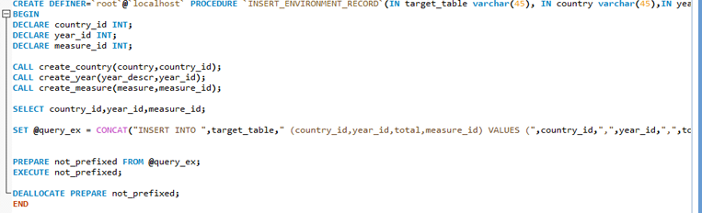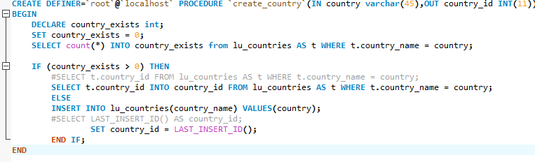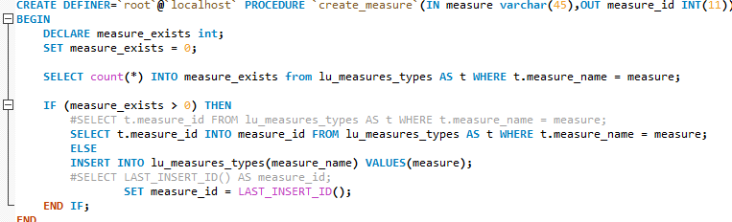

# αρχιτεκτονικη Λογισμικού

## αρχιτεκτονικη και δομη ETL

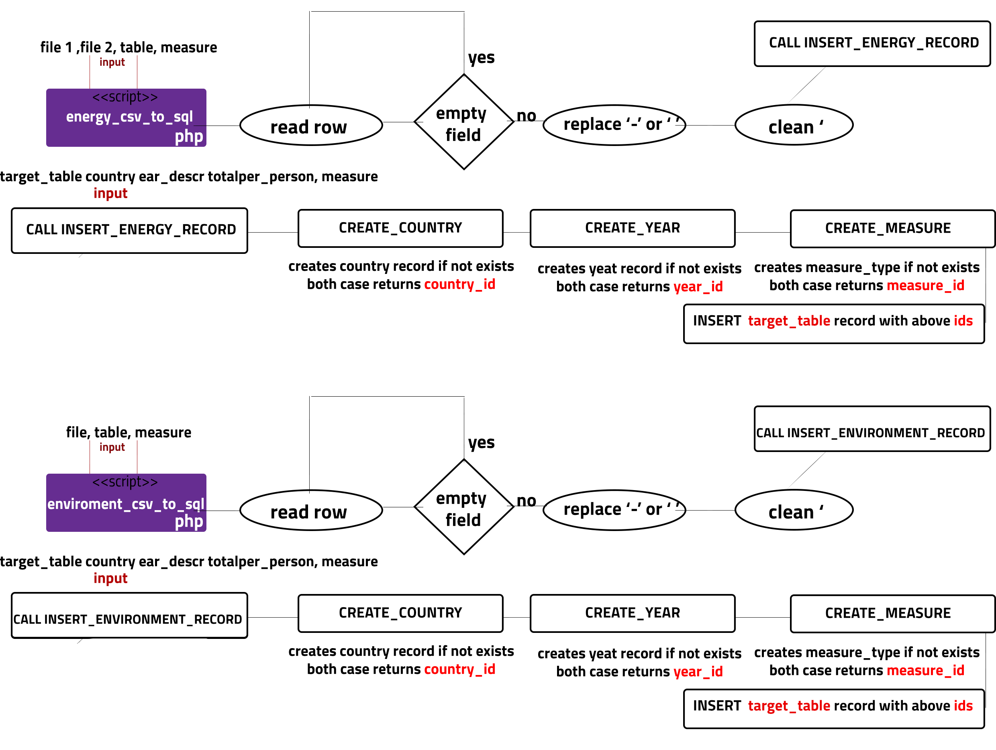

**Σχετικά με το enviroment_csv_to_sql.php**

**\* This Script is working only with the following arguments and rules**

**\* file_input_path --a CSV file with 'total' values**

**\* table -- the Table Name from the database which is gonna be affected**

**\* measure -- the measure types of the indicators e.x kWh,tons,ote,etc..**

**\* REQUIREMENTS: You need the SQL Procedures in order to make it work**

**Σχετικά με το enviroment_csv_to_sql.php**

**\* This Script is working only with the following arguments and rules**

**\* file1_input_path --a CSV file with 'total' values**

**\* file2_input_path --a CSV file with 'per person' values**

**\* table -- the Table Name from the database which is gonna be affected**

**\* measure -- the measure types of the indicators e.x kWh,tons,ote,etc..**

**\* REQUIREMENTS: You need the SQL Procedures in order to make it work**

## Διαγράμματα ΠΑΚΕΤΩΝ / υποσυστημάτων kentρικησ εφαρμογησ

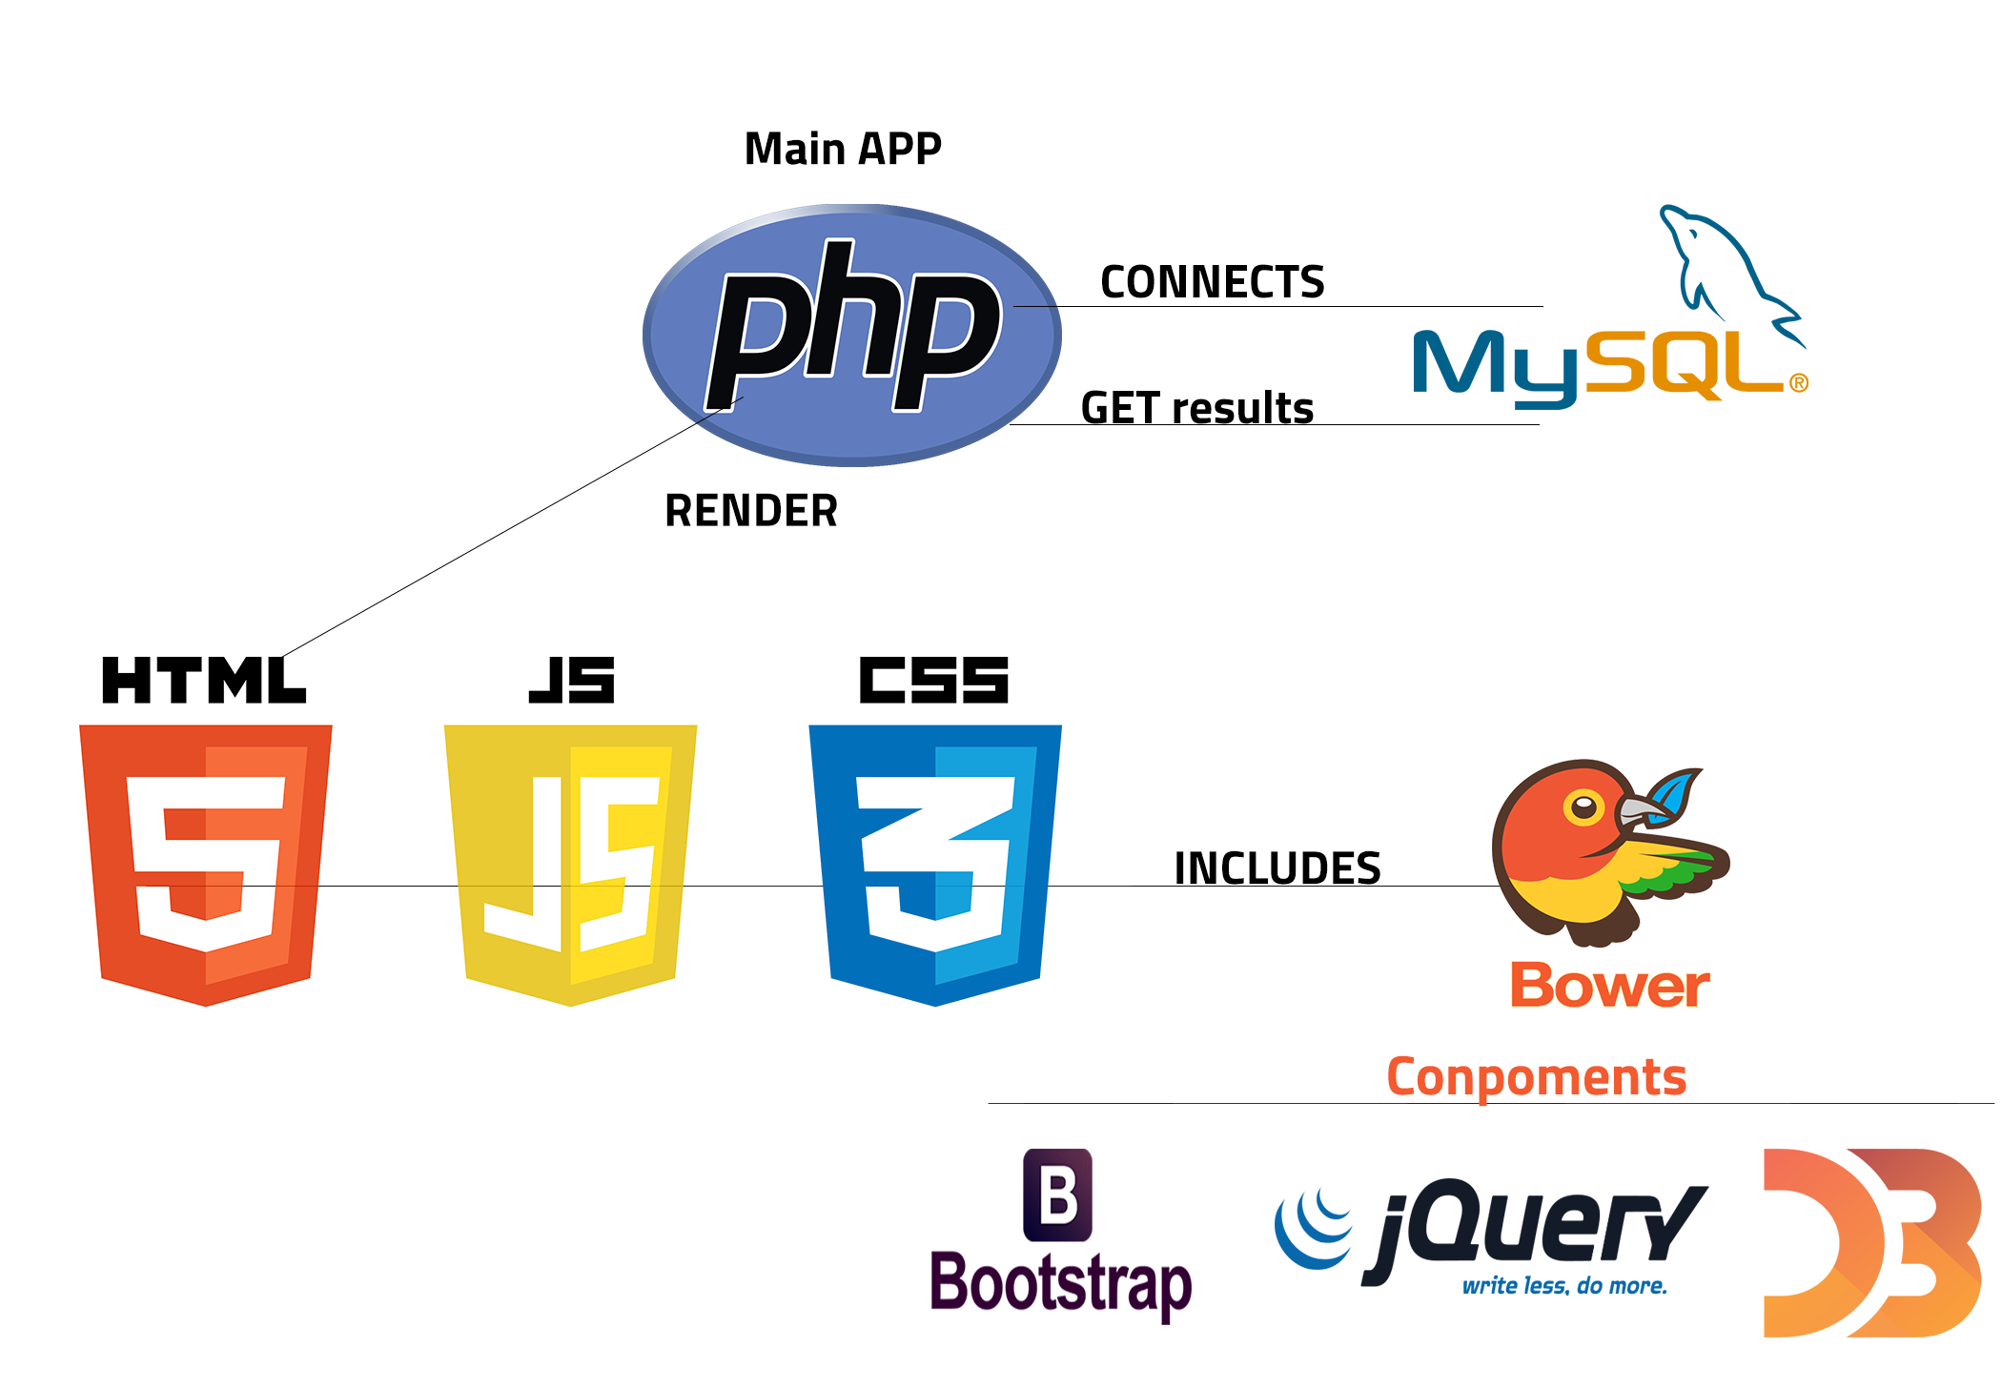

Η εφαρμογή είναι σε php, βασικό file είναι το “index.php” το οποίο κάνει load το loader.php, μέσα σε αυτό γίνετε enstablish connection με sql DB αλλά επίσης και Enum custom class, καθώς επίσης και function για τη επιλογή χρώματος ανά πίνακα.

## Διαγράμμα(τα) Κλάσεων κεντρικησ εφαρμογησ

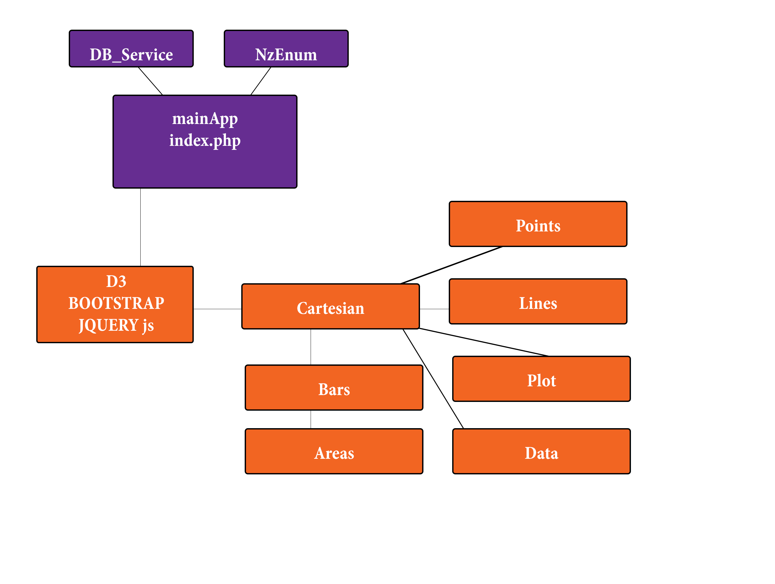

Η εφαρμογή περιέχει το form_submit_handler.php το οποίο διαχείρίζεται όλα τα ajax requests όπου η φόρμα μας στέλνει, με σκοπό να δείξει τα επιθυμητά αποτελέσματα.

Υπάρχουν επίσης σε javascript οι ChartFactory κλάσεις οι οποίες ανάλογα την περιέπτώση(π.χ 1 χώρα πολλούς δείκτες) τυπώνει το ανάλογο γράφημα.

# Υποδείγματα ερωτήσεων και απαντήσεων

Screen dumps από τα σημαντικά τμήματα του λογισμικού.

Σαν ένα σύντομο manual…

# Τεκμηρίωση και λοιπά σχόλια

Ότι άλλα σχόλια υπάρχουν